Задание по физике на 2 урока
Срок сдачи до 16.04 (четверг)
1 урок.
Тема: «Работа электрического поля. Потенциал». Для ознакомления с темой предлагается прочитать п.28 и просмотреть видеофрагмент
https://youtu.be/OmUoJ1OPu2k
Сделать записи в тетради по основным понятиям данной темы.
2 урок. Тема: «Решение задач по теме «Закон Кулона. Напряженность. Потенциал. Работа электрического поля». Выполните задание письменно на двойном листочке, на лицевой стороне которого напишите: «Самостоятельная работа по теме… ученицы(ка) средней школы № 25
Фамилия Имя».
Задачи оформляйте по требованиям (дано, найти, решение с рисунком и выводом формулы, ответ). В помощь https://youtu.be/LZwF6h2JoNI

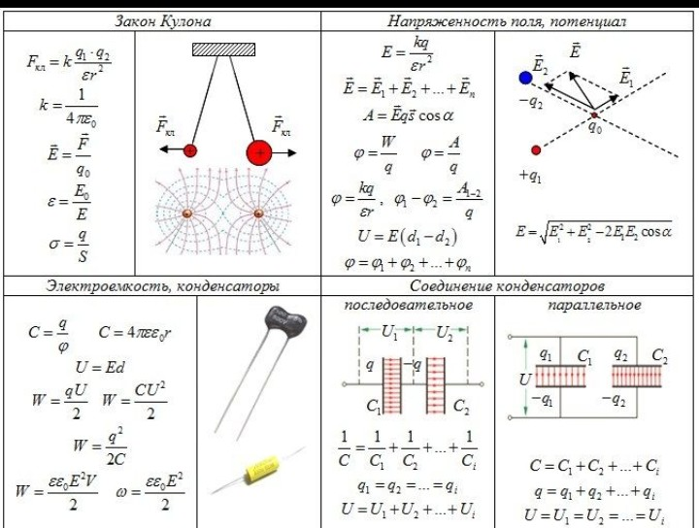

Самостоятельная работа.
- Два одинаковых проводящих шарика, обладающие зарядами 2,67∙10⁻⁹ и
0,67∙10⁻⁹ Кл, находятся на расстоянии 4,0 см. Их приводят в соприкосновение и удаляют на прежнее расстояние. Найти силу взаимодействия до и после соприкосновения шариков.
- С какой силой действует электрическое поле Земли, напряженность которого 100 Н/Кл, на тело, несущее заряд 1 мкКл?
- 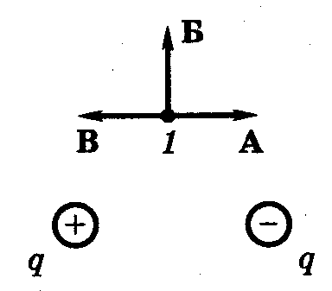Какую скорость может сообщить электрону, находящемуся в состоянии покоя, ускоряющая разность потенциалов в 1000 В? Масса электрона равна 9,1 • 10⁻³¹ кг, заряд электрона — 1,6 • 10⁻¹⁹ Кл.
- Какое направление имеет вектор напряженности
электростатического поля, созданного равными по
модулю зарядами, в точке 1?

- 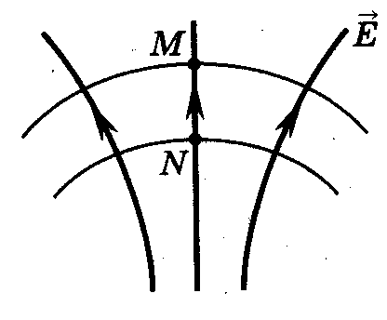На рисунке показаны линии напряженности
электростатического поля и две эквипотенциальные
поверхности. В какой точке (М или N) потенциал больше?
Пояснить.

Записи в тетради сдавать не нужно, только самостоятельную работу.

